备案号：xxxxx-202x

中华人民共和国行业标准

HG/T 22823-202x

再生橡胶工厂工艺与设备设计规范
Design Specifcation for Process and Equipment of Reclaimed Rubber Factory

（征求意见稿）

20**-**-**发布 20**-**-**实施

中华人民共和国*******部 发布

中华人民共和国行业标准

再生橡胶工厂工艺与设备设计规范
Design Specifcation for Process and Equipment of Reclaimed Rubber Factory

HG/T 22823-202x

主编单位：青岛高机科技有限公司
青岛科技大学
批准部门：中华人民共和国工业和信息化部
实施日期：20**年**月**日

**** 出版社
20 ** 年 北京

前 言
本规范根据工业和信息化部《关于印发2023年第三批行业标准制修订和外文版项目计划的通知》（工信厅科函[2023]291号）的要求，中国石油和化工勘察设计协会为技术归口单位，协会橡胶塑料设计专业委员会负责组织，青岛高机科技有限公司、青岛科技大学为主编单位，会同参编单位编制。
本规范在编制过程中，编制组进行了广泛的调查研究，认真总结了将废旧轮胎和橡胶制品进行再利用，再加工，实现废橡胶材料的循环利用，促进循环经济的发展；推进一体化解决设备技术、工艺技术和终端用户技术相互协调，实现三位一体的生产和应用格局，为节能降碳作出贡献。同时参考了国内外再生橡胶工厂工艺与设备相关工程应用的大量资料，针对再生橡胶行业的现状特点，促进高质、高效、低耗、低成本，文明生产的再生橡胶加工技术能更新换代传统的落后产能技术与装备；并在广泛征求意见的基础上，本规范最后经审查定稿。
本规范共分 5 章和 1个附录，主要内容包括总则、术语、一般规定、再生橡胶工厂工艺流程与装备、再生橡胶工厂工艺技术与设备设计、附录。
本规范由工业和信息化部负责管理，由中国石油和化工勘察设计协会技术归口，协会橡胶塑料设计专业委员会负责日常管理，由青岛高机科技有限公司负责具体技术内容的解释。在执行过程中如有意见和建议，请与青岛高机科技有限公司联系（联系地址：山东省青岛市市北区舞阳51-2号青岛科技大学国家大学科技园，邮编：266000，电话：0532-84022168）以供今后修订时参考。
本规范主编单位、参编单位、主要起草人和主要审查人
主编单位：青岛高机科技有限公司
青岛科技大学
参编单位：
主要起草人：
主要审查人：

目 次
1 总则 1
2 术语 2
3 一般规定 3
4 再生橡胶工厂工艺流程与装备 4
5 再生橡胶工厂工艺技术与设备设计 5
5.1原材料储存设计 5
5.2原材料供料设计 5
5.3原材料混合设计 5
5.4混合物料喂料系统的设计 5
5.5脱硫机的设计 5
5.6后处理设备的设计 6
5.7片状成品定量裁切设计 6
5.8絮状或颗粒状成品打包设计 7
5.9产品质量检测 7

本规范用词说明 8
引用标准名录 9
附：条文说明 10

Contents
1 General provisions 1
2 Terms 2
3 General specification 5
4 Process flow and equipment configuration of the reclaimed rubber factory 7
5 Process technology and equipment design of the reclaimed rubber factory 8
5.1 Reserve design of raw materials 8
5.2 Supply design of raw materials 8
5.3 Hybrid design of raw materials 8
5.4 Feed system design of mixed materials 8
5.5 The design of devulcanization equipment 9
5.6 The design of post-processing equipment 11
5.7 Quantitative cutting design of sheet products 12
5.8 Packing design of flocculent or granular products 12
5.9 Product quality inspection 12

Explanation of wording in this standard 14
List of quoted standards 14
Addition: Explanation of provisions 15

1 总 则
1.0.1 为了提升再生橡胶工厂工艺与设备设计水平，达到节能环保，提高产品质量，提高生产效率，降低工人劳动强度和优化再生橡胶工厂的工作环境等目的，促进再生橡胶工业的转型升级，制订本规范。
1.0.2 本规范适用于再生橡胶工厂新建、改建和扩建工厂项目中的工艺与设备设计。
1.0.3 再生橡胶工厂工艺与设备设计除应符合本规范的规定外，还应符合国家现行有关标准的规定。

2 术 语
2.0.1 脱硫 devulcanization
用不同加热方式或其他传能及相应设备，使硫化橡胶粉在再生剂的参与下，获得具有类似生胶性能的化学物理讲解过程。脱硫为习惯说法，实质为断硫。
2.0.2 脱硫主机 devulcanization host
在脱硫过程中，使硫化橡胶粉在再生剂参与下进行脱硫的主要设备。
2.0.3 脱硫辅机 devulcanization auxilirary equipment
在脱硫过程中，经过脱硫主机后的胶粉，进一步进行脱硫的辅助设备，此辅机是与脱硫主机连接成一体化，具有剪切与降温功能的设备。
2.0.4 絮状再生橡胶 flocculent reclaimed rubber
经热、机械和（或）化学作用塑化的硫化橡胶，其形态为絮状。
2.0.5 活化再生橡胶粉 activated regenerated rubber particle
经热、机械和（或）化学作用塑化的硫化橡胶，其形态为颗粒状或粉状。
2.0.6 干法脱硫 Dry devulcanization
在脱硫生产过程包括原材料供料、原材料混合、混合物料喂料、脱硫、后处理、输送等生产设备和各环节中，均不得向胶粉等物料添加水或水媒介。
3 一 般 规 定
3.0.1 再生橡胶工厂生产线组成
再生橡胶工厂生产线一般由上料系统、搅拌混合系统、喂料系统、脱硫系统、冷却系统、加热系统、打包系统或压片系统以及控制系统等组成。
3.0.2 再生橡胶工厂对生产线要求
根据再生橡胶工厂工艺生产需求，宜采用连续、封闭、环保、高效、干法、智能化的生产操作工艺，以便降低劳动强度，提高生产效率，提高产品质量，消除安全隐患，提高环保水平和降低能耗。
3.0.3 再生橡胶工厂对环保要求
再生橡胶工厂应采用干法脱硫，在脱硫生产过程包括原材料供料、原材料混合、混合物料喂料、脱硫、后处理、输送等生产设备和各环节中，均不得向胶粉等物料添加水或水媒介。
再生橡胶工厂原材料和产品均应符合T/CRIA 21001 和HJ 1158等标准中的环保要求，生产过程中禁止添加煤焦油。
3.0.4 再生橡胶工厂对环保设备要求
再生橡胶工厂生产应符合国家相关环保标准要求。
3.0.5 再生橡胶工厂对检测产品实验设备的要求
再生橡胶工厂对检测产品宜设置基本要求的实验室。
3.0.6 再生橡胶工厂应考虑原材料库和成品库的设计。
3.0.7 再生橡胶工厂的过道设计须考虑原材料输送和操作要求。

4 再生橡胶工厂工艺流程与装备
4.1 絮状再生橡胶和活化胶粉的工艺流程与加工设备
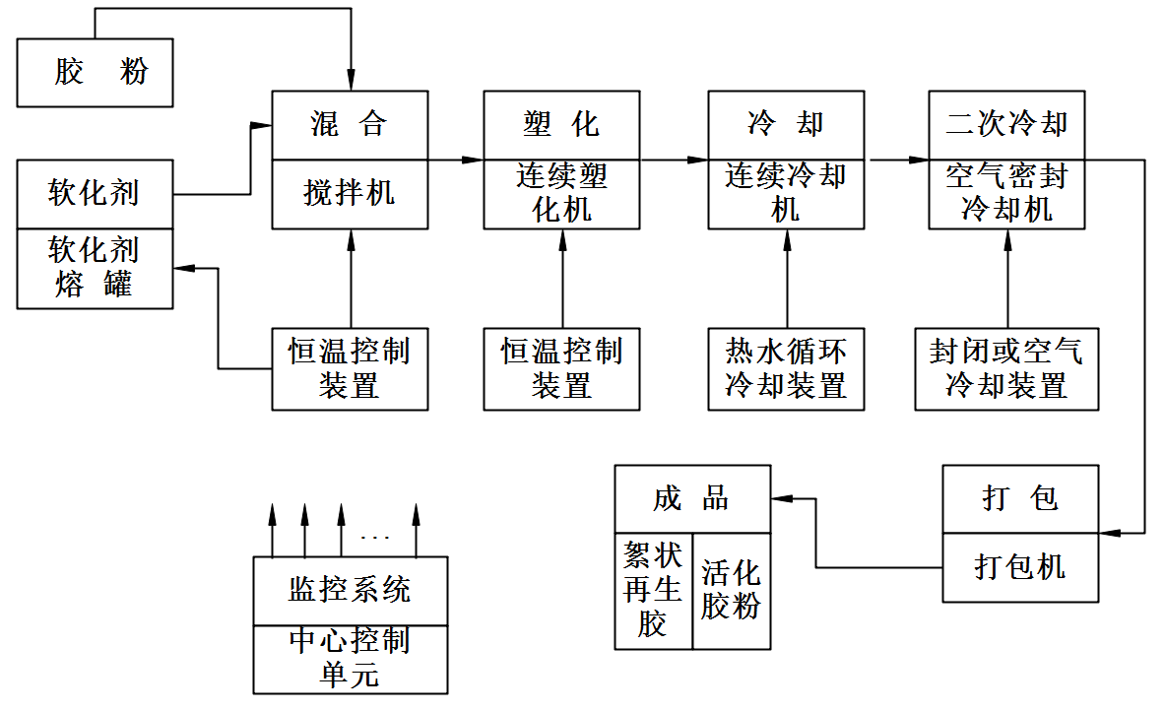
4.2 片状再生橡胶的工艺流程与加工设备
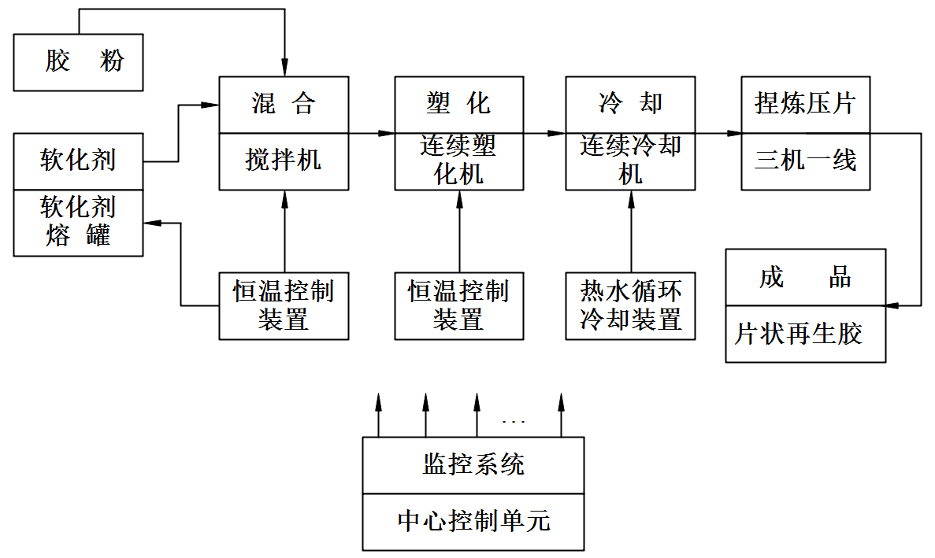

5 再生橡胶工厂工艺技术与设备设计

5.1 原材料储存设计
5.1.1 原材料储存宜设计原材料专用仓库。
5.1.2 仓库设计宜有良好通风环境，应避免阳光暴晒。

5.2 原材料供料设计
5.2.1 胶粉宜通过自动定量输送（机）系统进入混合系统。
5.2.2 再生剂应按工艺规定进行配比，并送入搅拌混合机内。

5.3 原材料混合设计
5.3.1 原材料混合宜使用高速搅拌机。
5.3.2 搅拌机底部应设有排料装置。

5.4 混合物料喂料系统的设计
5.4.1 物料的喂料系统可由以下几种组成，物料储斗，储斗进料器，物料输送器，物料喂料器等。
5.4.2 输送器输送量按脱硫机最大生产能力设计计算，并考虑留有余量。
5.4.3 输送系统宜设计带自动反馈定量控制系统。

5.5 脱硫机的设计
5.5.1 螺旋脱硫机
1 螺旋脱硫机的类型可分为单螺旋、双螺旋或多螺旋等，其主要由机筒/螺旋系统、传动系统、加热系统和冷却系统等构成；
2 机筒/螺旋系统由多层螺旋和机筒从下至上组合构成；
3 机筒/螺旋系统端部须设有可靠的密封功能；
4 机筒/螺旋的直径、长度和层数等参数由工艺要求设计。
5.5.2 普通单螺杆脱硫机
1 普通单螺杆脱硫机主要由机筒/螺杆系统、传动系统、加热系统、喂料系统和冷却系统等组成；
2 机筒/螺杆系统由单根普通螺杆及配套的机筒组成；
3 螺杆的直径、长径比等有关参数宜根据工艺要求设计。
5.5.3 多层普通单螺杆脱硫机
1 多层普通单螺杆脱硫机主要由机筒/螺杆系统、传动系统、加热系统、喂料系统等组成；
2 多层普通单螺杆是由普通单螺杆脱硫机结构从下而上组成的多层脱硫机；
3 在多层普通单螺杆塑化机出口端可设置普通单螺杆、双螺杆或多螺杆等冷却装置。
5.5.4 双螺杆脱硫机
1 双螺杆脱硫机主要由机筒/螺杆系统、传动系统、加热系统和喂料系统等组成；
2 在双螺杆脱硫机后端设置冷却系统。
5.5.5 超临界法螺杆脱硫机
1 超临界法可用于单螺杆或双螺杆等脱硫机，其由螺杆脱硫系统，传动系统和加热系统等组成；
2 配备超临界气体供料系统；
3 可配备螺杆压片挤出系统。
5.5.6 热化学物理法单螺杆脱硫机
1 热化学物理法单螺杆脱硫机由热化学物理复合的单螺杆脱硫系统、传动系统、加热系统和喂料系统等组成；
2 在脱硫机后端宜设计成具有冷却功能和辅助脱硫功能的单螺杆挤出系统（脱硫辅机系统）。

5.6 后处理设备的设计
5.6.1 多机一线可由捏炼辊机、开炼机、精炼机等组成，其单体机台设计应按相应国家标准执行。
5.6.2 捏炼机可用于螺旋脱硫、螺杆脱硫或三机一线生产线。

5.7 片状成品定量裁切设计
5.7.1 辊筒自动定量裁切
1 由裁刀、自动定量系统、导向机构和输送带组成；
2 自动定量裁断后，胶片落入输送带，进行包装。
5.7.2 挤出法自动定量（定长）裁断
1 脱硫胶粉送入压片挤出机，经定量系统定量后自动裁断；
2 胶片定量裁断前宜进行冷却。

5.8 絮状或颗粒状成品打包设计
5.8.1 絮状或颗粒状成品宜设计为自动定量打包。
5.8.2 打包的重量宜根据用户要求定量。

5.9 产品质量检测
5.9.1 片状产品质量检测宜按照国家相应标准执行。
5.9.2 絮状或颗粒状产品质量检测宜参考国家相应标准或企业标准。

本规范用词说明
1 为了便于在执行本规范条文时区别对待，对于要求严格程度不同的用词说明如下：
- 表示很严格，非要这样做不可的用词：
正面词采用“必须”，反面词采用“严禁”。
- 表示严格，在正常情况下均这样做的用词：
正面词采用“应”，反面词采用“不应”或“不得”。
- 表示允许稍有选择，在条件许可时首先应这样做的用词：
正面词采用“宜”，反面词采用“不宜”。
- 表示有选择，在一定条件下可以这样的用词，采用“可”。
2 规范中指定应按其他有关标准，规定执行时的写法为：“应符合......的规定”或“应按......执行”。

引用标准名录
- 《 再生橡胶通用规范》GB/T 13460-2016
- 《开放式炼胶机塑炼机》GB/T 13577-2006
- 《橡胶工厂废气收集处理设计规范》HG/T22822-2021
- 《再生橡胶及其制品环境标志产品技术要求》HJ 1158-2021
- 《E系再生橡胶团体标准》T/CRIA 21001-2018

中华人民共和国行业标准

再生橡胶工厂工艺与设备设计规范

HG/T 22823-202x

条文说明
制 订 说 明
《再生橡胶工厂工艺与设备设计规范》（HG/T 2××××），经工业和信息化部××××年××月××日以第××号公告批准发布。
本规范在制订过程中，编制组进行了广泛的调查研究，总结了我国再生橡胶工厂技术进行和发展动向设计方面的经验，同时参考了国内外工程技术应用方面的大量资料。
为便于广大设计、施工、项目管理咨询、科研、学校等单位有关人员在使用本规范时能正确理解和执行条文规定，《再生橡胶工厂工艺与设备设计规范》编制组按章、节、条顺序编制了本规范的条文说明，对条文规定的目的、依据以及执行中需注意的有关事项进行了说明和解释。但是，本条文说明不具备与规范正文同等的法律效力，仅供使用者作为理解和把握规范的参考。
本规范为首次发布。

目 次
3 一般规定 13
4 再生橡胶工厂工艺流程与装备 13
5 再生橡胶工厂工艺技术与设备设计 13
5.1 原材料储存设计 14
5.2 原材料供料设计 14
5.3 原材料混合设计 14
5.4 混合物料喂料系统的设计 14
5.5 脱硫机的设计 14
5.6 后处理设备的设计 15
5.7 片状成品定量裁切设计 15
5.8 絮状或颗粒状成品打包设计 15
5.9 产品质量检测 15

3 一 般 规 定
3.0.2 再生橡胶工厂对生产线要求
本标准规范除在工信部规定“动态脱硫”列入限制类的工艺与设备技术外，其余的螺旋脱硫、单螺杆脱硫、双螺杆脱硫和超临界脱硫均列入再生橡胶工艺和设备的使用范围内。对于各种再生橡胶工厂选择何种再生工艺与设备，由再生橡胶工厂自行决定。在经过较长时间的使用中自行淘汰相对落后的能耗高、产品质量低，劳动强度大和难以实现自动化、智能化的工艺与设备，为改版的《再生橡胶工厂再生工艺与设备设计》（第二版）提供经验和数据。但不能违背连续、封闭、环保、干法和低压等工艺原则。
3.0.3 再生橡胶工厂对环保要求
在脱硫生产过程包括原材料供料、原材料混合、混合物料喂料、脱硫、后处理、输送等生产设备和各环节中，严禁任何水和水介质与溶胀胶粉或物料进行直接接触，防止水和汽的二次污染。
3.0.6 再生橡胶工厂存放的脱硫胶粉及片状再生橡胶必须在规定温度范围内存放，否则容易发生火灾。

4 再生橡胶工厂工艺流程与设备设置
4.1 絮状再生橡胶和活化胶粉的工艺流程与加工设备
1 连续塑化机
连续塑化机包括：螺旋塑化机、单螺杆塑化机和双螺杆塑化机，但不包括动态脱硫罐。
2 絮状再生橡胶后续混炼加工
絮状再生橡胶是在具有热化学和物理复合作用的特殊结构的单螺杆再生出来的絮状再生橡胶，它能很好地保留了原橡胶性能，具有优良的力学性能和压缩性能，它适宜在具有较强剪切和混合性能的密炼机作为原材料混炼。较之传统压片再生橡胶，用户采用絮状再生橡胶可综合节省45～55%的能耗。
3 恒温控制装置
再生橡胶工厂加热技术常用的有：电磁加热、远红外加热和热油循环加热等。为了提高加热（脱硫）精度和双向加热（冷却）效果，满足恒温控制的功能使用要求，建议采用热油循环加热工艺和设备。

5 再生橡胶工厂工艺技术与设备设计

5.1 原材料储备设计
5.1.1 原材料储备仓库设计与布局要因地制宜，应根据厂房地块的格局等，在工厂设计时，要统一考虑；
5.1.2 原材料储备量应根据原材料运输难易、供应情况以及市场销售速度来确定。

5.2 原材料供料设计
5.2.1 原材料供料设计应根据自动化、智能化在各工段使用水平和程度加以考虑，以及考虑上、下游工序的衔接问题；
5.2.2 胶粉供料在再生橡胶工厂比较复杂，扬尘问题比较难予解决，采用抽真空输送加料是一种较好的方法，如果有防尘供料其它办法，也是可以考虑的。

5.3 原材料混合设计
5.3.1 高速搅拌机进口的结构，注意要有良好的密封；
5.3.2 搅拌机的选型要按混合粉料功能，其搅拌叶片与下端面与搅拌机的底部距离不能太大；搅拌机的选型，其叶片与主轴的联接除考虑旋向外，还必须加装防松动结构，防止锁紧螺母在长期的振动工作中出现脱落而产生机械事故。

5.4 混合物料喂料系统的设计
5.4.4 自动反馈定量控制系统，在脱硫过程中显得特别重要。若喂料过量，则喂料量过多导致喂料段的物料不能及时输送而停留时间过长，进而造成物料在喂料段螺杆槽底处结焦，很容易堵死喂料口，影响连续生产的进行；
反馈系统除物料位置传感方法外，也可考虑力矩传感或视觉传感等。

5.5 脱硫机的设计
5.5.1 脱硫过程一般在210～280℃，甚至更高的温度进行，脱硫的物料一般在大于200℃条件就会产生焦烧，如果物料在螺旋脱硫机中停留时间过长，则会导致螺旋脱硫机堵塞故障，为了避免意外停电影响正常运转，螺旋脱硫机则需考虑备用电源；
由于螺旋脱硫机欠缺脱硫功能，可在螺旋脱硫机设置多螺杆或捏炼挤出机进行补充脱硫。
5.5.2 普通单螺杆脱硫机的螺杆轴芯部应该进行恒温控制，所谓恒温控制是要求物料高于设定温度则要给予冷却，若低于设定温度则要给予加热，一般远红外或电磁加热均没有冷却（带走热量）功能。建议采用热油循环恒温控制，并要求一定的控制精度。
热油循环温控装置必须设置设定温度（显示温度）功能以及设定过温的报警和断电保护功能。
5.5.3 多层普通单螺杆脱硫机参见5.5.2。
5.5.4 双螺杆脱硫机有较大的脱硫能力，要注意在这过程中产生大量热量和偏低的门尼粘度，则要采用有效冷却方法和偏低门尼的再生橡胶后处理方法。
5.5.5 超临界双螺杆塑化脱硫机参见5.5.4。
5.5.6 热化学物理法单螺杆脱硫机参见5.5.2。

5.6 后处理设备的设计
5.6.1 再生橡胶工厂一般采用多机一线对脱硫的物料进行捏炼和压片，这种工艺方法能耗高，应有先进技术取代。
5.6.2 再生橡胶工厂有一种捏炼挤出压片方法进行后处理的捏炼和压片，但这种捏炼挤出仍缺乏捏炼效果，亦需有先进技术取代。

5.7 片状成品定量裁切
5.7.1 挤出法定量裁断的再生橡胶块需经冷却水槽冷却和空气吹干，这过程务必注意水和汽的密封及环保处理。

5.9 产品质量检测
5.9.1 再生橡胶产品质量检测技术与设备是再生橡胶工厂建设的重要一环，对再生橡胶工厂面对用户所需再生橡胶的等级分类以及再生橡胶工厂优化原材料和工艺条件都十分重要。

